**Лабораторная работа №3**

**Построение графиков одной переменной**

Звягина Ольга Владимировна, БВТ1905

**Цель работы:** ознакомиться с операцией форматирования диапазона и возможностями групповой обработки массивов в MatLab, изучить возможности MatLab по построению графиков и оформлению графического окна, закрепить полученные навыки по работе с массивами, циклами и условными операторами.

**а. Расчёт:**

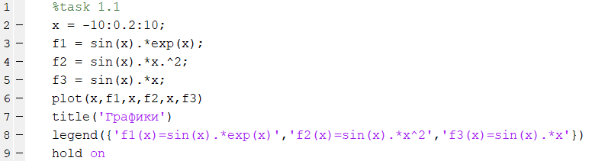

**Вывод данных:**

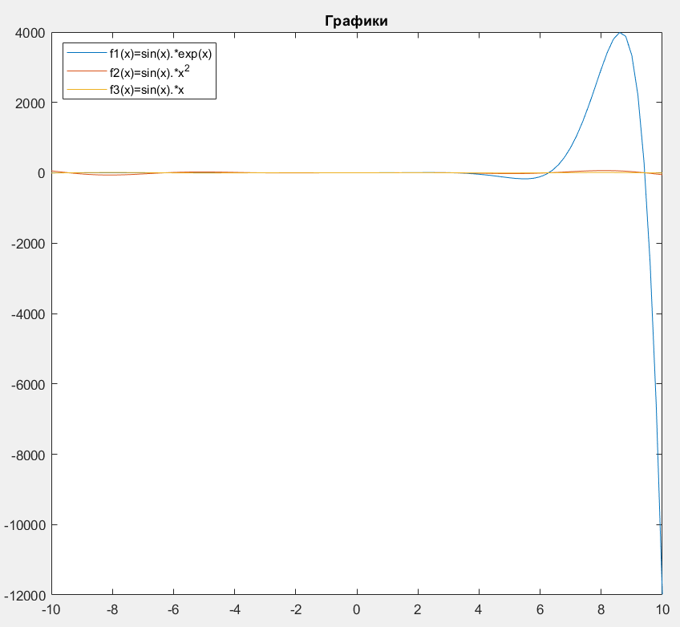

**б. Расчёт:**

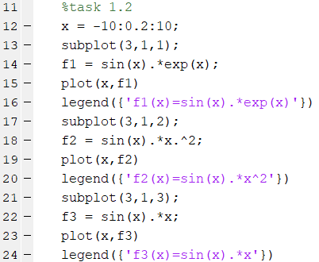

**Вывод данных:**

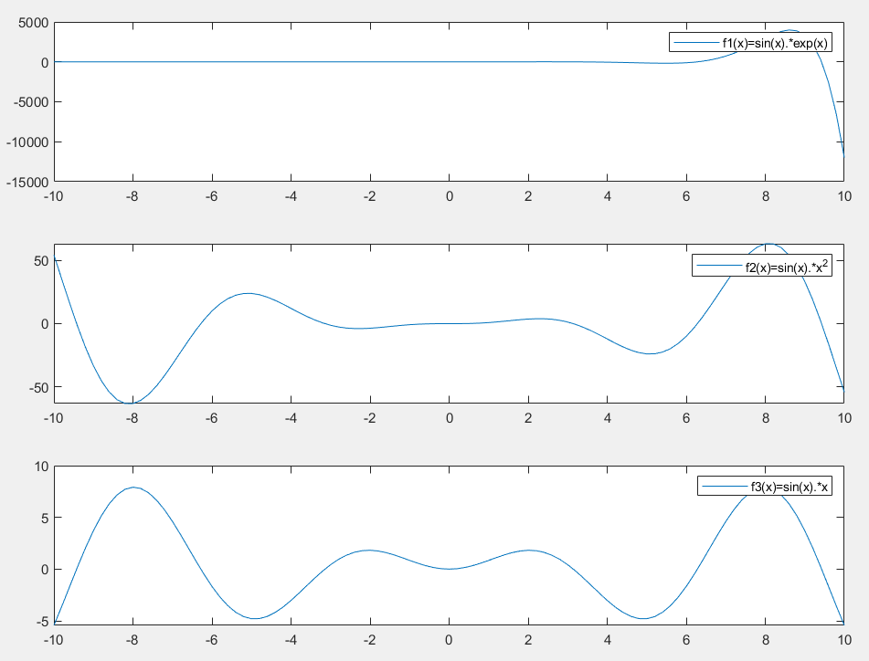

1. **Расчёт:**

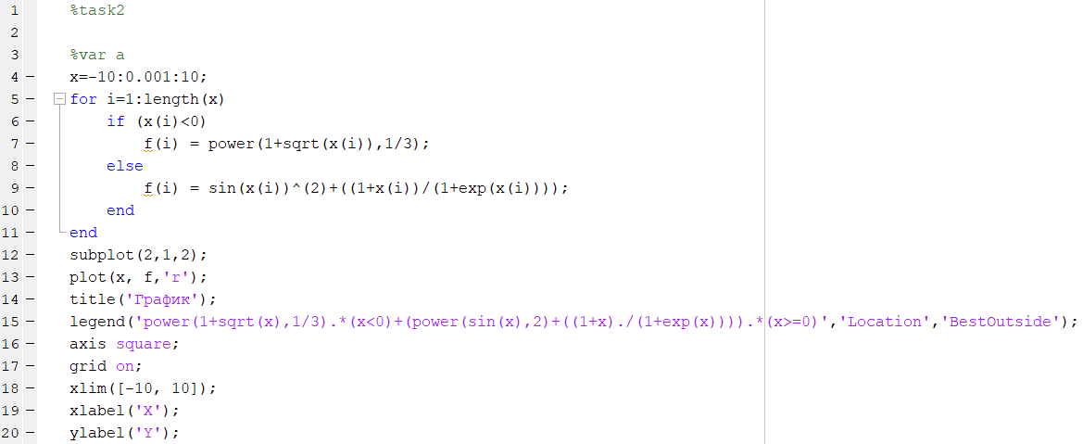

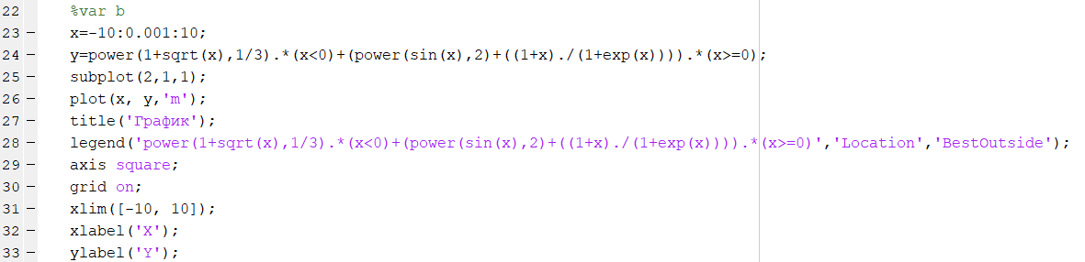

**Вывод данных:**

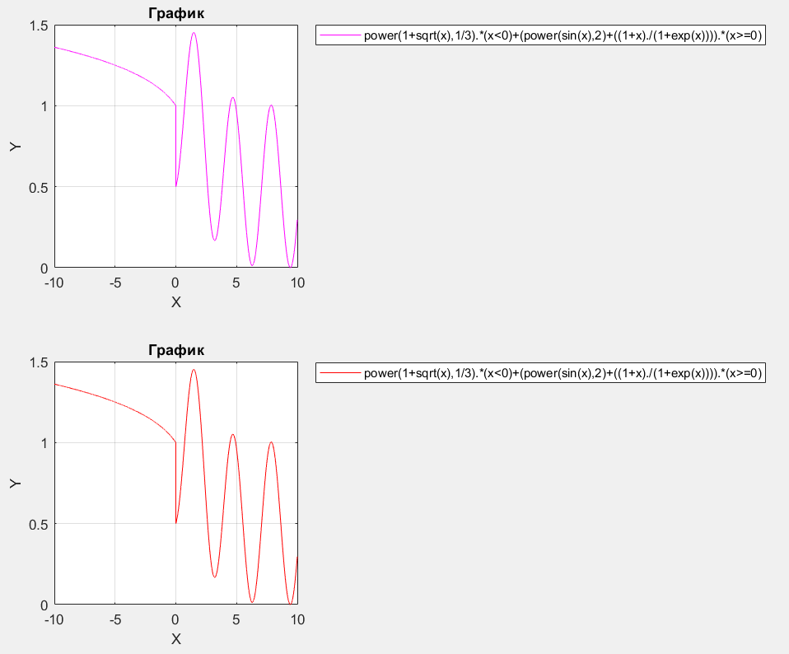

**Вывод:** в ходе лабораторной работы я ознакомилась с операцией форматирования диапазона и возможностями групповой обработки массивов в MatLab, изучила возможности MatLab по построению графиков и оформлению графического окна, закрепила полученные навыки по работе с массивами, циклами и условными операторами.